

Matriz da Ficha de Avaliação 5A
Alterações ao ambiente natural

- A prova é cotada para 100 pontos.
- Algumas questões ou grupos de questões podem envolver a mobilização de aprendizagens relati- vas a mais do que um subtema e aprendizagens anteriores.

Valorização dos temas/subtemas/conceitos

Tema e subtema |  |  | Domínios |  | Conceitos | Grupos | Cotações (pontos)
AMBIENTE E SOCIEDADE | ALTERAÇÕES AO AMBIENTE NATURAL | Localizar e compreender os lugares e as regiões | Problematizar e debater as inter-relações entre fenómenos  e espaços geográficos | Comunicar e participar | - Ambiente  - Hidrosfera  - Biosfera  - Desenvolvimento sustentável  - Pegada ecológica  - Impacte ambiental  - Riscos mistos (incêndios florestais, contaminação de aquíferos; poluição, desflorestação, biodiver- sidade, erosão do solo, desertifica- ção, eutrofização, salinização, alterações climáticas, buraco do ozono, chuvas ácidas, aumento  do efeito de estufa)  - Habitat  - Ecossistema  - Áreas protegidas  - Paisagem cultural  - Estação de Tratamento de Águas Residuais (ETAR)  - Resíduos  - Riscos tecnológicos (derrames de petróleo ou os ligados a acidentes nas indústrias ou ligados a perigos elétricos) | I  II  III  IV  V | 6  38  12  30  14
AMBIENTE E SOCIEDADE | ALTERAÇÕES AO AMBIENTE NATURAL | Identificar a interfe- rência do Homem no sistema Terra-  -Ar-Água (poluição atmosférica, smog, chuvas ácidas, efeito de estufa, rarefação da camada do ozono, desflorestação, po- luição da hidrosfera, degradação do solo, desertificação).  Identificar soluções técnico-científicas que contribuam para reduzir o impacte ambiental das ativi- dades humanas. | Apresentar soluções para conciliar o crescimento económico,  o desenvolvi- mento humano e o equilíbrio ambiental. |  |  | I  II  III  IV  V | 6  38  12  30  14

- A classificação atribuída a cada resposta resulta da aplicação de critérios gerais e de critérios espe- cíficos da disciplina e dos subtemas em avaliação.
- Material: Caneta azul ou preta.
- A prova tem a duração de 45/50 ou 90/100 minutos.

Grupos | I |  |  | II |  |  |  |  |  |  |  |  | III |  |  | IV |  |  |  |  |  |  |  |  |  | V
Perguntas | 1.1.1 | 1.1.2 | 1.1.3 | 1.1 | 2.1 | 2.2 | 2.3 | 2.4 | 2.5 | 3.1 | 3.2 | 3.3 | 1.1 | 1.2 | 1.3 | 1.1 | 2.1 | 2.2 | 2.3 | 3.1 | 3.2 | 3.3 | 3.4 | 4.1 | 4.2 | 1.1 | 2.1 | 2.2 | 2.3 | Total
Cotações | 2 | 2 | 2 | 4 | 6 | 4 | 4 | 4 | 6 | 2 | 4 | 4 | 4 | 4 | 4 | 3 | 1 | 4 | 4 | 2 | 4 | 4 | 4 | 2 | 2 | 4 | 2 | 4 | 4 | 100
Domínios | D1 | D1 | D1 | D1 | D1 | D1 | D1 | D1 | D1 | D1 | D1 | D1 | D1 | D1 | D1 | D1 | D1 | D1 | D1 | D1 | D1 | D1 | D2 | D1 | D2 | D1 | D1 | D1 | D2

Ficha de Avaliação 5A
Alterações ao ambiente natural

NOME DA ESCOLA: ANO LETIVO: NOME: TURMA: N.º: PROFESSOR: ENC. EDUCAÇÃO: CLASSIFICAÇÃO:

Lê atentamente as questões e responde de forma clara e completa.
Grupo I
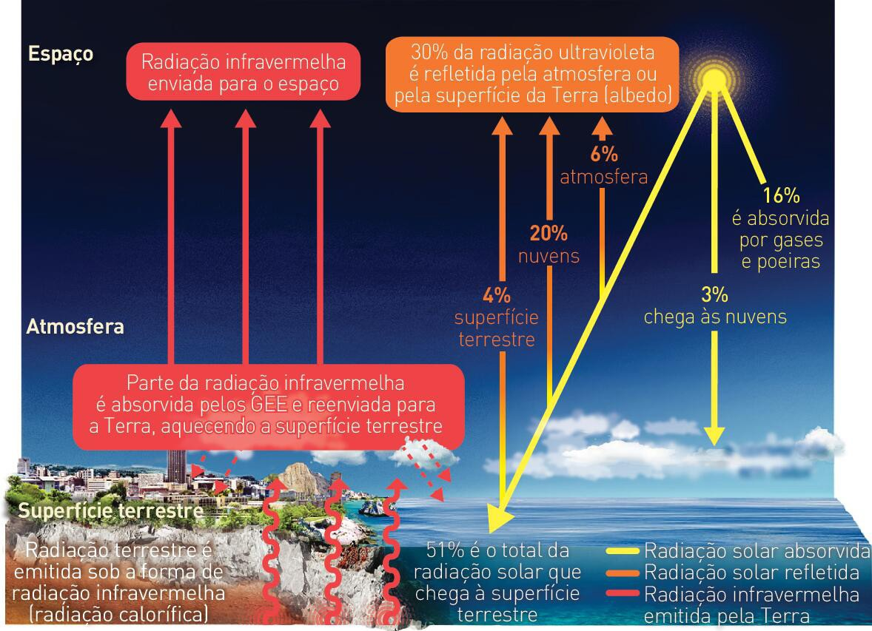
Figura 1 Equilíbrio térmico da Terra.

- Assinala com X a opção correta para cada afirmação.

  - O conjunto dos elementos físicos, químicos, biológicos, sociais e económicos que pode causar efeitos sobre os seres vivos e as atividades humanas designam-se por
- riscos mistos.
- ambiente.
- desenvolvimento sustentável.

  - A variedade de espécies de seres vivos existentes na Terra e as relações de interdependência entre estes e o meio ambiente refere-se à
- biodiversidade.
- sustentabilidade.
- diversidade.

  - A biosfera é
- a pertubação do meio natural provocada por ação do ser humano no sistema Terra.
- a componente biológica dos sistemas da Terra e de todos os organismos vivos da Terra e a matéria orgânica morta.
- a variedade de espécies de seres vivos existentes na Terra e as relações de interdepen- dência entre estes e o meio.

- Observa a figura 2.

Grupo II

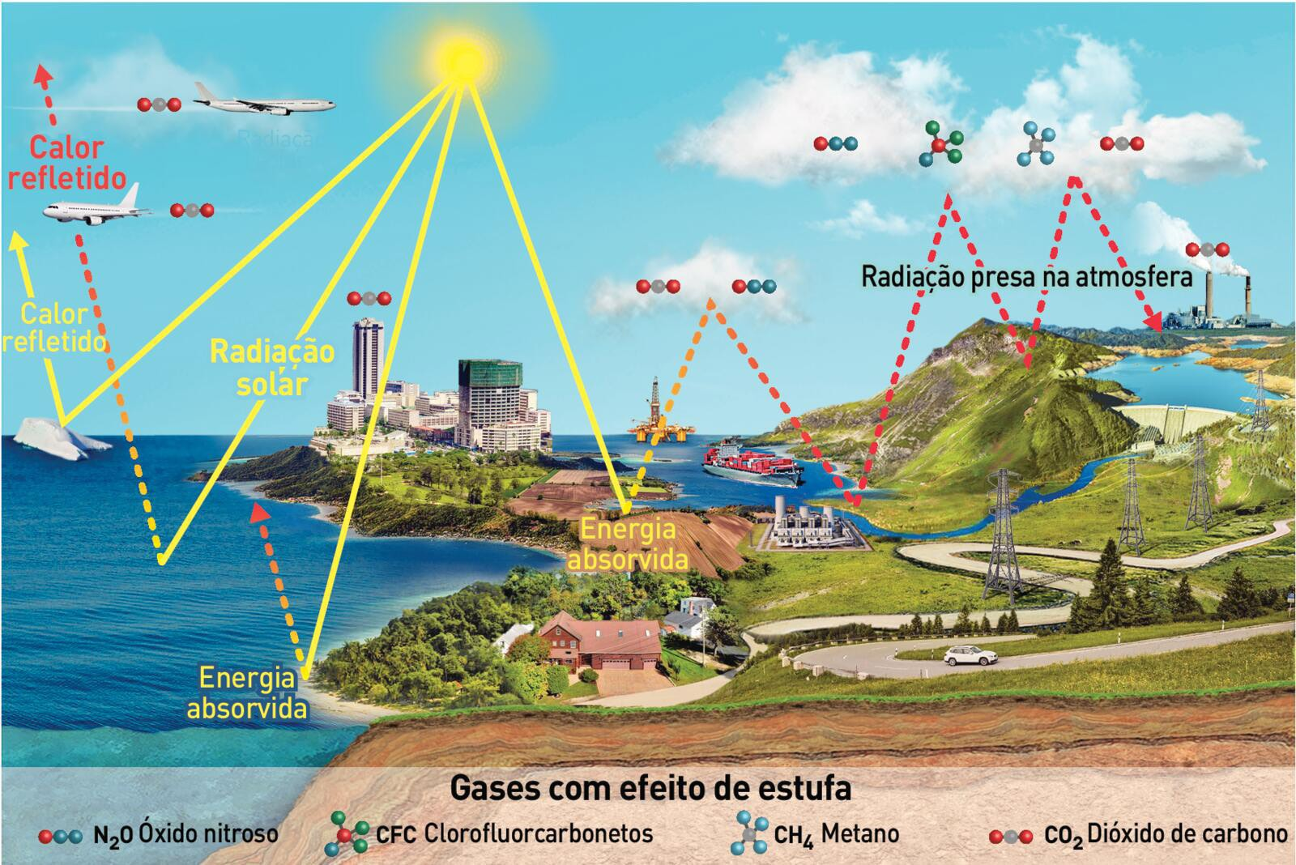
Figura 2 Interferência humana no equilíbrio térmico da Terra.

  - Refere duas causas humanas da poluição atmosférica.

- A poluição atmosférica tem influência no surgimento de problemas ambientais que afetam todo o sistema Ar da Terra.
  - Nomeia os problemas atmosféricos representados nas figuras 3, 4 e 5.
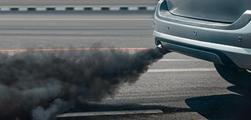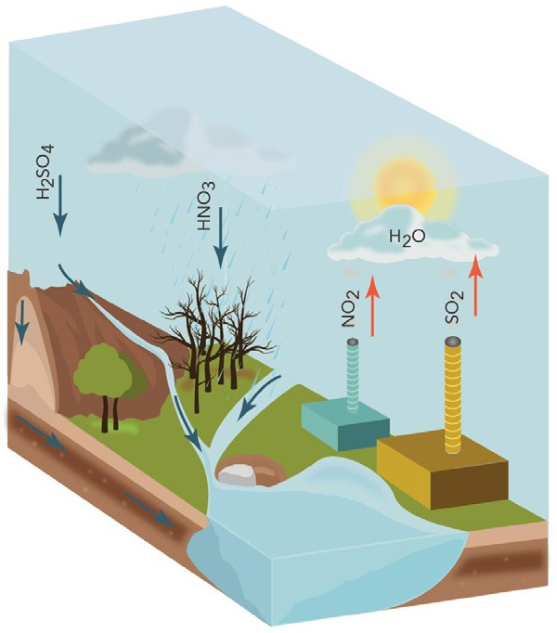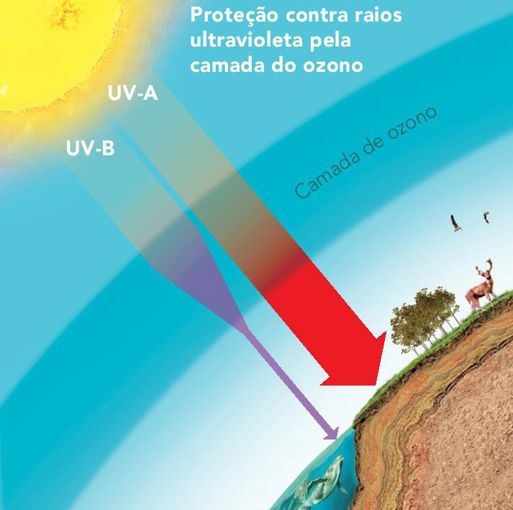

Figura 3
Figura 4
Figura 5

  - Seleciona com X o processo de formação do problema representado na figura 4.
    - Forma-se a partir da combinação do vapor de água com os gases poluentes emitidos para a atmosfera a partir de erupções ou crateras vulcânicas em atividade, assim como das atividades antrópicas.
    - Forma-se a partir da fusão de fumos, nevoeiros, aerossóis e outras partículas poluentes resultantes de diversas atividades humanas.
  - Assinala com X duas consequências do problema atmosférico identificado na figura 5.
    - Corrosão de monumentos e estruturas. C. Alterações climáticas.
    - Alterações nos ecossistemas naturais. D. Problemas respiratórios.

  - Completa o texto sobre a inversão térmica e o agravamento do problema atmosférico da figura 3. Utiliza a chave de palavras.
Chave: aumentando • ar quente • agravando • subida

A sobreposição de uma massa de a uma massa de ar frio impede a de ar quente. Esta retém os gases poluentes junto à superfície, a concentração de partículas toxicas e vão os efeitos na saúde humana e de outros seres vivos.
  - Assinala com o número de cada figura (3, 4 ou 5) as respetivas consequências de cada problema atmosférico representado.
    - Acidificação de lagos e mares. D. Doenças respiratórias graves.
    - Alterações climáticas. E. Alterações nos ecossistemas naturais.
    - Irritação nos olhos. F. Corrosão de monumentos e estruturas.

- O efeito de estufa é um fenómeno natural essencial para a manutenção do equilíbrio térmico da Terra.
  - Identifica os gases com efeito de estufa (GEE) resultantes das atividades humanas que mais contribuem para o aumento do efeito de estufa.

  - 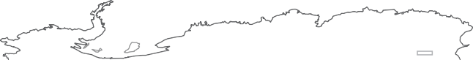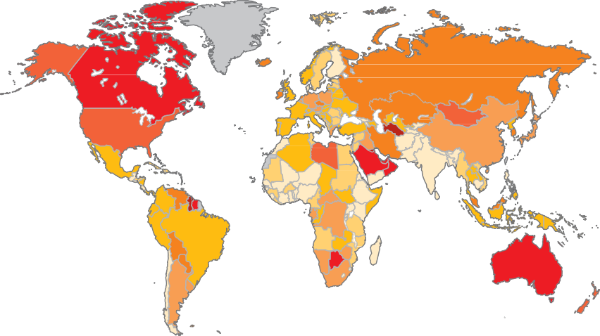Observa o mapa da figura 6 e identifica dois países que contribuíram para o aumento das emissões de GEE, em 2019.
Oceano Glacial Ártico
Círculo Polar Ártico
Oceano Atlântico
Trópico de Câncer
Oceano Pacífico
Equador
Oceano Pacífico
Oceano Índico
Trópico de Capricórnio
Emissões de gases com efeito de estufa
0
2,5 5t
toneladas
7,5t 10t 15t 20t
25
toneladas
Sem dados
Círculo Polar Antártico
Oceano Glacial Antártico
0 3000 km

Figura 6 Emissões totais de gases com efeito de estufa, 2019.
Fonte: ourworldindata.org

  - Assinala com X duas consequências do aumento do efeito de estufa.
    - Perda de habitat para os seres vivos.
    - Diminuição da oferta de turismo de Natureza.
    - Aumento da população mundial.

- Observa o mapa da figura 7.

Grupo III

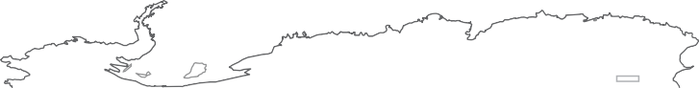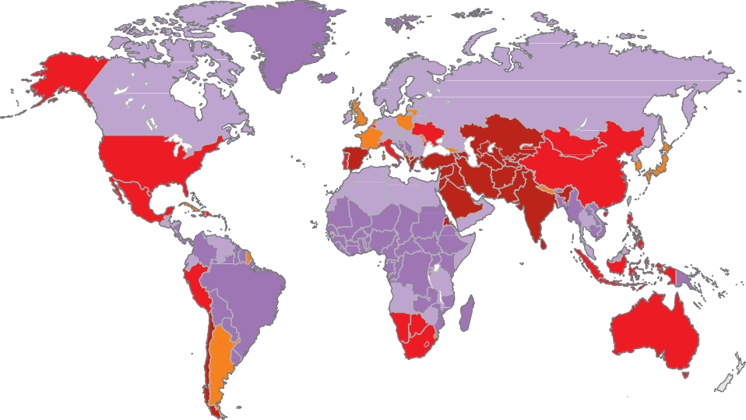
Oceano Glacial Ártico
Círculo Polar Ártico
Oceano Atlântico
Trópico de Câncer
Oceano Pacífico
Equador
Oceano Pacífico
Oceano Índico
Trópico de Capricórnio
Escassez de água
Extrema (>80%)
Alta (40%-79%)
Oceano Glacial Antártico
Média (20%-39%) Sem (<10%)
Baixa (10%-19%)
Sem dados
Círculo Polar Antártico
0 3000 km
Figura 7 Previsão do stress hídrico para 2040.
Fonte: Statista

  - Localiza duas regiões do mundo que em 2040 previsivelmente terão um nível de stress hídrico mais elevado.

  - Indica o subsistema da Terra constituído pelos reservatórios de água existentes na superfície terrestre e águas subterrâneas.

  - Refere duas consequências que podem resultar da irregular distribuição e disponibilidade hídrica.

Grupo IV

- O solo desempenha um papel fundamental na biosfera, no entanto esta camada apresenta uma dimensão reduzida e de elevada fragilidade.
  - Assinala com X três materiais que compõem o solo.
- Minerais.
- Materiais radiativos.
- Ar.
- Matéria orgânica.

- Lê a notícia do documento 1, com atenção.
Documento 1
Mauritânia trava avanço do deserto com a «Grande Muralha Verde»
O projeto que pode salvar África: a plantação de uma «Grande Muralha Verde» na Mauritânia, uma muralha de árvores para travar as areias do deserto que aos poucos estão a consumir casas e campos agrícolas. A «Muralha Verde» está agora a ser implementada em mais de 20 países africanos.
As alterações climáticas e a desertificação são das maiores ameaças ao bem-estar das pessoas que lutam para conter o avanço das areias do deserto do Sara. O projeto começou em 2007 com o objetivo de criar um cinturão de árvores por toda a vasta região do Sahel até 2030.
No entanto, à medida que as temperaturas aumentaram e com a falta de chuva, milhões de árvores plantadas morreram. A Mauritânia é um dos onze países selecionados como zonas de intervenção deste projeto da «Grande Muralha Verde». O país necessita de ação urgente, porque há cada vez mais casas a desaparecer debaixo das dunas.
Adaptado de Diário de Notícias online, 23.11.2021.

  - Identifica o risco misto mencionado pela notícia.

  - Transcreve da notícia duas causas do risco misto.

  - Assinala com X uma consequência ambiental e uma consequência socioeconómica provocadas pelo risco misto.
Consequência ambiental
Aumento da pobreza.
Aumento da fome e subnutrição.
Avanço do deserto.
Desemprego e perda de receitas económicas.

Consequência socioeconómica
Perda de solo arável.
Aumento dos períodos de seca.
Perda de biodiversidade.
Diminuição da produção agrícola e pecuária.

- 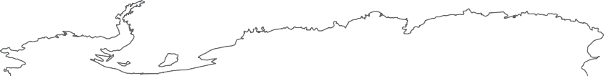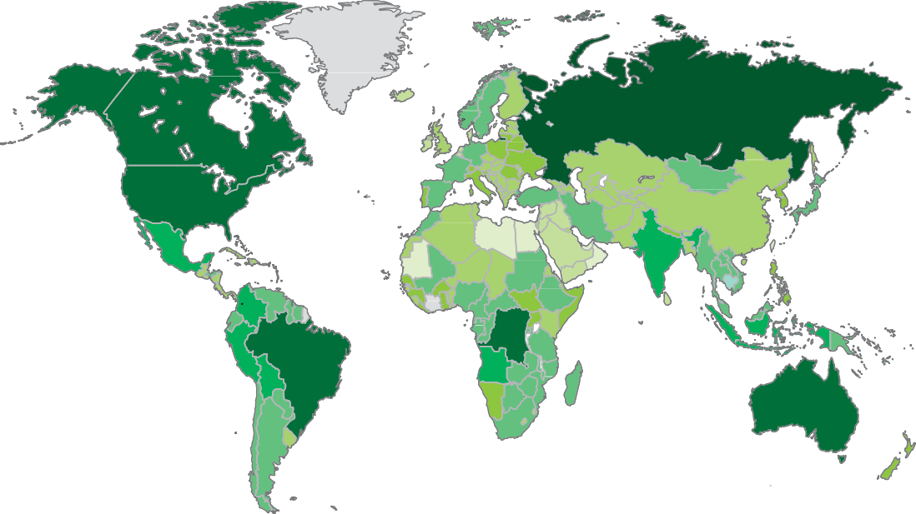Observa a figura 5.
Oceano Glacial Ártico
Círculo Polar Ártico
Trópico de Câncer

Oceano Pacífico
Oceano Atlântico
Oceano Pacífico
Equador
Oceano Índico
Trópico de Capricórnio
Cobertura florestal
10
milhões ha
100 1
milhões ha bilião ha
0 500 000
ha
5 50
milhões ha milhões ha
500
milhões ha
Sem dados
Círculo Polar Antártico
Oceano Glacial Antártico
0 3000 km

Figura 5 Cobertura florestal, 2020.
Fonte: ourworldindata.org
  - Identifica dois países com maior cobertura florestal.

  - Menciona duas principais causas da destruição das florestas no mundo.

  - Assinala com X duas consequências, uma ambiental e uma socioeconómica, do processo de desflorestação a que temos assistido nos últimos tempos.
Consequência ambiental
Diminuição da oferta de turismo de Natureza.
Desemprego.
Perda de habitats para os seres vivos.
Problemas respiratórios.

Consequência socioeconómica
Redução da biodiversidade.
Maior número de inundações por assoreamento dos rios.
Aumento do efeito de estufa.
Diminuição da oferta de turismo de Natureza.

  - Sendo a desflorestação um dos riscos mistos mais preocupantes para o meio ambiente, mencio- na duas medidas de proteção das florestas.

- Os incêndios são intensos e consomem florestas inteiras, os ecossistemas de pastagens ardem com alguma frequência, com maior ou menor intensidade, e raramente danificam árvores madu- ras.
  - Identifica um impacte negativo dos incêndios florestais no território.

  - Apresenta uma medida preventiva de incêndios florestais.

- Observa a figura 6.

Grupo V

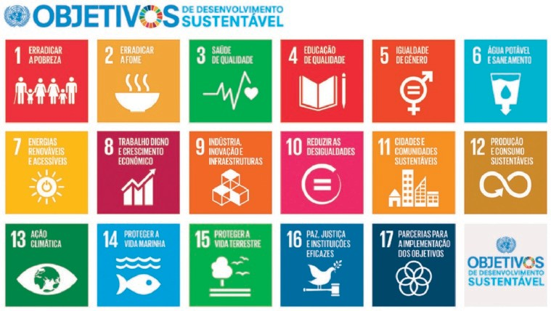
Figura 6 Objetivos de Desenvolvimento Sustentável referentes ao meio ambiente e à sustentabilidade.

  - Assinala com X dois pilares que compõem o Desenvolvimento Sustentável.

- Eficiência económica.
- Responsabilidade política.
- Equidade social.
- Consumismo.

- Lê a notícia apresentada do documento 2, com atenção.
Documento 2
COP27: os pontos essenciais do acordo na Cimeira do Clima
Na 27.ª Cimeira do Clima (COP27) da ONU, realizada nos dias 7/8 de novembro de 2022, em Charm el-Cheik, Egito, chegou-se ao acordo possível.
Num contexto geopolítico difícil, a COP27 resultou num pacote de decisões que reafirmaram o seu compromisso de limitar o aumento da temperatura global a 1,5 graus Celsius acima dos níveis pré-industriais. O pacote também reforçou a ação dos países para reduzir as emissões de gases com efeito de estufa e adaptar-se aos impactos inevitáveis das alterações climáticas, bem como para reforçar o apoio financeiro, tecnológico e de capacitação necessário aos países em desenvolvimento.
Adaptado de Público online, 02.11.2022.

  - Identifica a principal decisão referida na notícia acerca da 27.ª cimeira do clima.

  - Assinala com X, sobre a importância da realização desta cimeira, se a afirmação é verdadeira ou falsa.
A intervenção humana no meio natural, na procura do crescimento económico, tem conduzido o planeta a situações de degradação ambiental que vão além-fronteiras, quer ao nível da atmosfera, da hidrosfera, da litosfera e mesmo da biosfera. Perante a dimensão do problema do aquecimento global, das alterações climáticas e até de uma pandemia recente, a cooperação internacional é fundamental e envolve a defesa do meio ambiente, associada ao crescimento económico e ao desenvolvimento sob a proteção jurídica dos Estados.

Verdadeira Falsa

  - Apresenta outras duas medidas que podemos adotar individualmente na defesa do ambiente.

FIM

